Arrfjes av Terje Torkildsen
Førelesefasen
- Skriv ned alle assosiasjonane du kjem på når du høyrer boktittelen Arrfjes.
- Er Arrfjes eit positivt eller negativt ladd ord – på kva slags vis då?
- Studer bokomslaget – kva er det meint å førestille, trur du?

Koppar  Koppar var ein svært dødeleg virussjukdom som herja i Noreg på 1700- og byrjinga av 1800-talet. Dei som var heldige og overlevde, vart merkte for livet med djupe arr. Sjukdomen koppar er i dag truleg utrydda på verdsbasis, men i gamle dagar tok han titusenvis av liv her i landet.  Eit døme på kor mykje vondskap epidemien førte med seg, er henta frå Fjaler i Sogn og Fjordane:  «I 1759 vert det nemnt at det vart gravlagt 14 born i alderen 5 veker–11 år ved Dalekyrkja, svært truleg etter ein koppeepidemi. Ved Guddals-kyrkja vart det på ein dag det same året gravlagt sju born. I 1771 har det gått ein ny epidemi gjennom bygdene i Dalsfjorden: Då vart i alt 12 born gravlagde på hausten og førjulsvinteren, og dette året utgjorde talet på barnedødsfall heile 43 prosent av alle dødsfall i prestegjeldet.»  Ottar Starheim,  NRK Sogn og Fjordane / Allkunne.no | 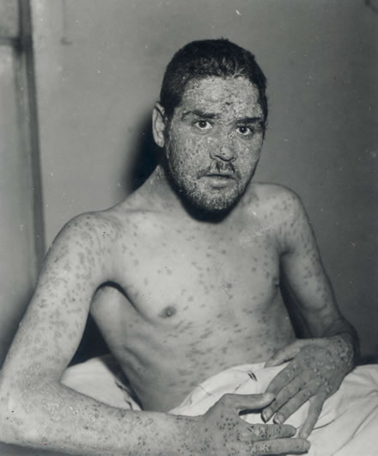Foto: National Museum of Health and Medicine

NB: Visste du at kraftuttrykket «pokker» stammar frå tida då koppeviruset herja? «Pokker» tyder byll og var ei forbanning som skulle bringe sjukdom og liding over mottakaren.

Tekst i kontekst: Her kan du lese meir om ein av dei verste sjukdomane vi har hatt i Noreg: https://forskning.no/historie-sykdommer-vaksiner/den-utryddede-farsotten/714860

Refleksjonsspørsmål: Kvifor trur du bilete av menneske som har vore smitta av koppesjukdomen, har blitt brukt i samband med vaksinediskusjonar?

Noreg – ein skipsnasjon
På 1800-talet utvikla Noreg seg til å bli ein leiande sjøfartsnasjon. Sjøfarten vart særs viktig for unge gutar som trong arbeid og inntekt. Å ta hyre på båt var starten på vaksenlivet og arbeidslivet. Omgrep som ungdomstid var ukjent. Var du i tenåra, burde du arbeide.

Refleksjonsspørsmål
Veit du om nokon i din eigen familie som har reist til sjøs, vore fiskarar eller vore ein del av den norske handelsflåten?
Lat oss tenkje oss at du sjølv måtte reise til sjøs og vere vekke frå familien din i fem månadar. Kva trur du hadde vore mest utfordrande ved å vere vekke frå heimen din og reise til sjøs i så ung alder?

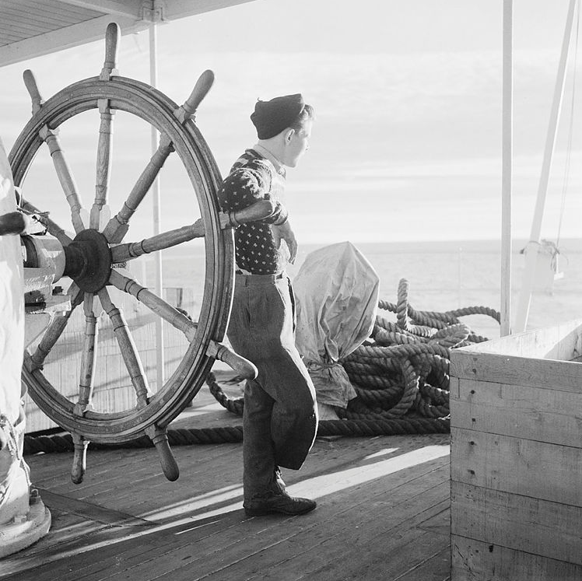
Biletet, teke av Ragge Strand, viser ein fyrstereisgut på båten M/S Bonita. Kva trur de den unge guten tenkjer på?

Samtalekort
Når du samtalar med læringspartnaren, er det viktig at du grunngjev synspunkta dine om teksta og personane i boka. Kva slags spor i teksta støttar synspunkta/tankane/refleksjonane dine?

Før du startar å lese:
Møter du på ord i teksta du tykkjer er vanskelege å tyde? Skriv dei opp i ordlista som du finn bakarst i heftet. Gå gjennom orda i slutten eller i starten av timen.

To og to saman: Kapittel 1, side 5
- Kvart kapittel er ført opp med dato og lengde- og breiddekoordinatar som viser kvar skipet er på kloden. Kvifor trur de forfattaren har valt å dele kapitla inn på denne måten? Oppnår forfattaren ein viss effekt ved å dele inn boka slik?
- Korleis vil du karakterisere starten på romanen? Langtekkeleg, dramatisk, spennande? Hugs å grunngje svaret ditt.
- På dei fire fyrste sidene i romanen får du på kort tid presentert mykje informasjon. Snakk saman om kva de har fått vite om hovudpersonen Ejner og situasjonen rundt han.
- Kva slags spørsmål sit de att med etter å ha lese dei fyrste sidene?

Forteljarteknikk og tenkjepunkt
Retrospektiv teknikk
I Arrfjes nyttar forfattaren retrospektiv teknikk. Det vil seie at han startar med slutten og gjer resten av romanen om til eit tilbakeblikk på det som har skjedd.

Tenkjepunkt
Kva slags effekt har det at forteljinga vert fortald retrospektivt?
Hadde det vore betre om forteljinga vart fortald i kronologisk rekkjefølgje?

Kapittel 2, side 12
I dette kapittelet vert du introdusert for mange maritime ord og omgrep som det er viktig at du skjønar. Skriv ned alle orda og omgrepa som du meiner er maritime, i lista under. Snakk saman om kva ordet tyder, og skriv forklaringa i midtre kolonne.

Ord og omgrep | Forklaring | Ordklasse
Dørken | Ein dørk = eit skipsgolv | Substantiv, hankjønn

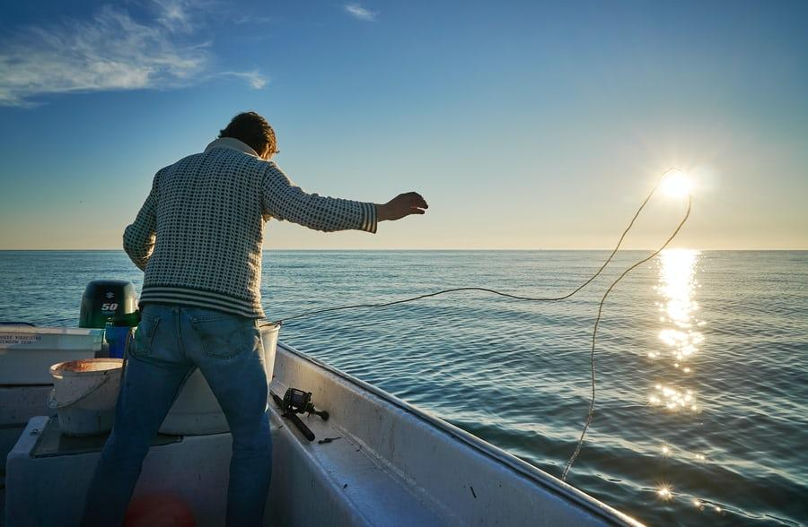
Spørsmål: Er det nokon i klassa som likar å føre båt, og som kanskje har båtførarprov eller som ønsker å ta det? Er det nokon i klassa som kan forklare forskjellen mellom babord og styrbord side i ein båt?

- På side 13 vert Ejner og kaptein Nygaard skildra. På kva slags vis skil dei seg frå kvarandre? Skriv ned dei kontrastrike opplysingane du får om dei to sjøfolka, i tekstboksane under.
Dekksguten Ejner | Kaptein Nygaard

- Kva får de vite om familien til Ejner? Korleis reagerer kapteinen når han får høyre forhistoria til fyrstereisguten?

- På starten av attenhundretalet kunne dei færraste lese og skrive. Kva slags fordelar trur du at lese- og skriveferdigheitene kan gje Ejner på skipet?

Før du les vidare:
Ein fullriggar = ein båt med minst tre master, altså eit stort skip.
Ein fregatt = ein båt med kanonar.
Ein brigg = eit seglskip med to fullrigga master, omgrepet vert også nytta om sjørøvarskip.
Å borde eit skip = leggje eit fartøy inntil eit anna og gå om bord i det.

Kapittel 3, side 17
- Kva er det kapteinen ser i kikkerten og som vekkjer så mykje merksemd og uro på skipet Haabet?

Før du les vidare:
Omgrepa: å spleise, å sy ei takling, eit hampetau, eit seglgarn, ei treslått reip, ein kordel, ein tamp = ord som vert nytta til å forklare korleis ein spleisar eit tau.
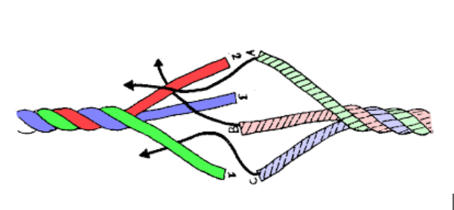
Biletet er henta frå maritimstart.no (c).

Kapittel 4, side 21
- Korleis vil de skildre dekksguten Johannes?
- Matrosane på Haabet er redd skipet dei har oppdaga i kikkerten, er «ein trojanar». Kva siktar dette omgrepet til, og kvifor er det så farleg om mistanken stemmer?
- Veit du kvar omgrepet «ein trojanar» stammar frå? Slå opp i ordboka eller i eit oppslagsverk på Internett og finn ut kva omgrepet «trojansk hest» tyder.

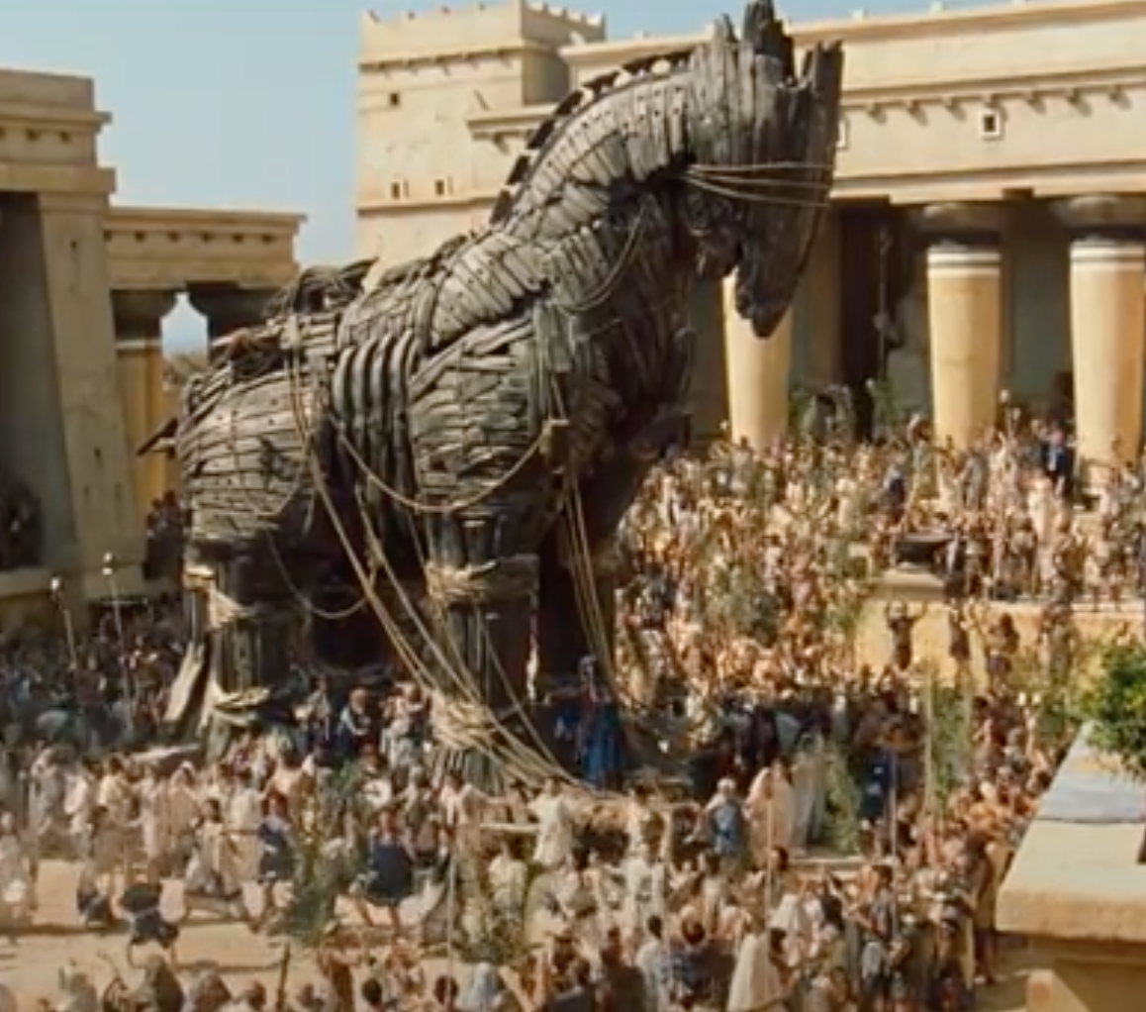
Bilete av ein trojansk hest. Kva tyder dette omgrepet, eigentleg?

Kapittel 5, side 24
- Kva tyder det gule flagget som det engelske skipet har heist, og kvifor vekkjer det så ulike reaksjonar om bord i Haabet? Den av dykk som har det lengste håret, svarar fyrst.

Ut av teksta: Les om då skipet Christian Radich heiste det gule flagget i 2020: https://www.aftenposten.no/norge/i/8mkkkx/christian-radich-ligger-i-karantene-i-bunnefjorden
Kva var årsaka til at flagget vart heist, trur de?

Skriveoppgåve
Du skal no skrive vidare på forteljinga du har lese. Utgangspunktet er som følgjer: Skipet Haabet har lagt seg inntil det engelske spøkelsesskipet, og matrosane skal til å borde. Kva skjer vidare?

Skriv så detaljert som du klarar. Kva luktar du? Kva føler du? Kva fryktar du? Kva ser du? Bruk så mange adjektiv som mogleg, og skriv så levande du kan.

Tips: Slå opp i norskboka di og få tips til korleis du kan skildre for å skape mentale bilete hjå lesaren.

Når du er ferdig: Set deg saman med læringspartnaren din og les skildringane høgt for kvarandre.

Vurdering og framovermelding
Alternativ 1: To stjerner og eitt ønske
Gje kvarandre to stjerner ved å grunngje to positive moment ved skildringa til læringspartnaren din. Er det noko læringspartnaren din kan gjere slik at skildringa vert endå meir levande for lesaren? Formuler eitt ønske.

Alternativ 2: Rekkjepresentasjonar
Still dykk opp i ein halvsirkel oppe ved tavla, eller sit i ein ring. Les opp skildringane de har skrive, og be læraren gje dykk ei kort framovermelding etter kvar opplesing.

Kapittel 6, side 26
- «Eg vil heller vere ein levande feiging enn ein død helt», seier den danske styrmannen til kaptein Nygaard. Kva meiner Olesen med denne utsegna, trur du?
- Kvifor kan me hevde at kaptein Nygaard prøver å manipulere Olesen til å ta oppdraget?
- Diskuter kvifor Ejner er så lett å utnytte for kapteinen?
- Olesen og kapteinen har ulike oppfatningar om kvifor akkurat Ejner skal borde det engelske skipet. Forklar kva Olsen tykkjer om avgjersla til kapteinen, og korleis kapteinen forsvarar valet av Ejner.

Kapittel 7, side 30
Forklar læringspartnaren din kva som skjer i dette kapittelet. Den av dykk som har bursdag tidlegast på året, startar.
Korleis trur de Ejner opplever møtet med bysseguten Rasmus?

Før du les vidare:
Ein dregg = eit lite anker
Ein leider = taustige med tretrinn
Eit dollbord = kantdekket på ein båt.
Ei eldrake = ei rake til å ordne glørne i omnen/peisen med

Kapittel 8, side 33
Forklar læringspartnaren din kva som skjer i dette kapittelet. Den av dykk som har den kortaste veslefingeren, startar.

Sentrale moment som du og læringspartnaren din må diskutere:
- Kvifor er dette eit dramatisk kapittel?
- Kvifor er det så avgjerande for Ejner at han utfører oppdraget han har fått av kapteinen?
- På kva slags vis kan oppdraget betre statusen til Ejner på skipet Haabet?

Før du les vidare:
Priseretten = ein rett som skulle avgjere om eit skip var lovmessig kapra. Lasta til det kapra skipet vart kalla ei prise. På attenhundretalet hadde me priserett i Kristiania, Kristiansund, Bergen og i Trondheim.
Dannebrog = namnet på det danske flagget.

Kapittel 9, side 37
Kva slags oppdrag er det kaptein Nygaard gjev styrmann Olesen, og korleis klarar han å overtyde Olesen om å takke ja til oppdraget?

Kapittel 10, side 45
Ejner takkar ja til å vere med og føre den engelske briggen til Kristiansand og priseretten. Kven er Samuel, og korleis bruker kapteinen han som eit argument for å få Ejner til å takke ja til det livsfarlege oppdraget?

Brevet til Samuel på side 48
- Kvifor er brevet til Samuel skrive på dansk? Trur du det var ekstra vanskeleg å lære seg å lese og skrive på denne tida? Veit du når norske born fekk moglegheit til å lære seg å skrive på norsk?

Før du les vidare:
kahytt = sove- og opphaldsrom på båtar
ruff = overbygnad på fartøy, brukt til bustadrom for mannskapet
baugspyd = bommen som stikk ut framom baugen på båten. Sjå biletet til venstre under.
fender = støytpute av kork, tauverk eller gummidekk, som skal verne skipssida mot støyt og gnissing. Sjå biletet til høgre.
trosse = kraftig tau eller kjetting som ein bruker til å fortøye båtar med
å låre = å fire ned, senke
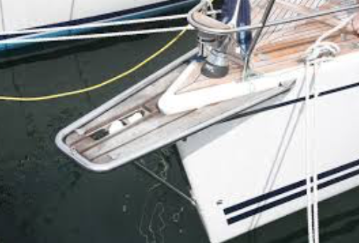  Baugspyd.  Biletet er henta frå maritimstart.no (c) | 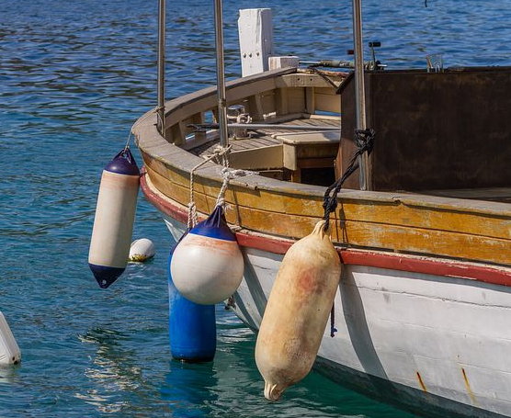  Fender
Trosse

Kapittel 11, side 49
- Skriv ned alle dei språklege bileta du finn på side 49.
- «Den som vil bli norsk sjøhelt og få namnet sitt hogd i stein saman med Tordenskiold, tre fram», seier kaptein Nygaard til sjøfolket sitt (s. 52). Fortel kva som skjer vidare.

Før du les vidare:
Flyndrelogg = ein eldre reiskap til å måle fart på fartøy. Med ei loggline finn ein ut kor langt fartøyet går på ei viss tid ved å sleppe lina ut i vatnet og ta tida.
Kjelde: Wikipedia og Jens Kusk Jensen: Haandbog i praktisk sømandsskap. 1924, 1982.

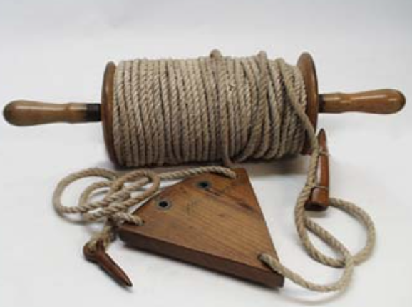

Forteljarteknikk og tenkjepunkt
Eit frampeik er eit hint om kva skjer vidare i forteljinga, og som skapar forventingar hjå lesaren. Ved å leggje merke til dei skjulte detaljane i ei historie kan leseopplevinga di bli større.

Tenkjepunkt
I kapittel 11 (side 56–58) gjev forfattaren lesaren nokre hint om kva som ventar.
To og to saman: Skriv ned kva desse hinta er, og diskuter kva de trur skjer vidare i forteljinga.

Skrivetips: Når du sjølv skal skrive forteljingar, kan det vere lurt å leggje inn små detaljar som peikar framover mot det som skal skje. På det viset kan du skape ei spenning i forteljinga di.

Kapittel 12, side 63
Det er ei dramatisk scene som utfaldar seg på skipsdekket denne morgonen. Kva er det som har hendt i løpet av natta, og kven er det som får skulda for det som har skjedd?
Kvifor stolar ikkje Ejner på styrmann Smith?

Før du les vidare:
naglebenk = trepinnar som ein surra fast skipstaua til. Sjå biletet under.
dirk = ein spiss reiskap som ein kunne opne låsar med utan nøkkel.
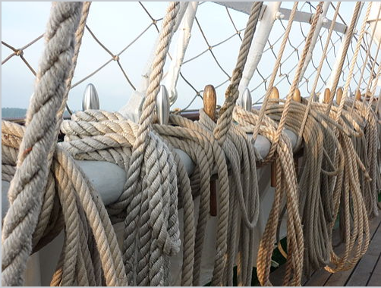

Kapittel 13, side 67
- I dette dramatiske kapittelet står mykje på spel for mannskapet på Amazon og ikkje minst for Ejner. Kva er det Ejner fortel til Rasmus om styrmannen, og korleis har Ejner tenkt å stogge Smith?
- Skriv ned alle språklege bileta som er nytta på side 67. Er det samanlikningar eller metaforar? Kvifor trur de forfattaren har brukt så mange språklege bilete i starten av dette kapittelet?

Kapittel 14, side 72
I dette kapittelet kjem det tydeleg fram at Ejner er religiøs. Diskuter: Spela gudstrua ei større og viktigare rolle for det norske folket på 1800-talet enn ho gjer for nordmenn i dag? Kvifor?

Før du les vidare:
Fyrstål = stål til å slå eld med. På starten av attenhundretalet var det ikkje vanleg med fyrstikker, og ein måtte bruke fyrstål til å tenne opp eld med.
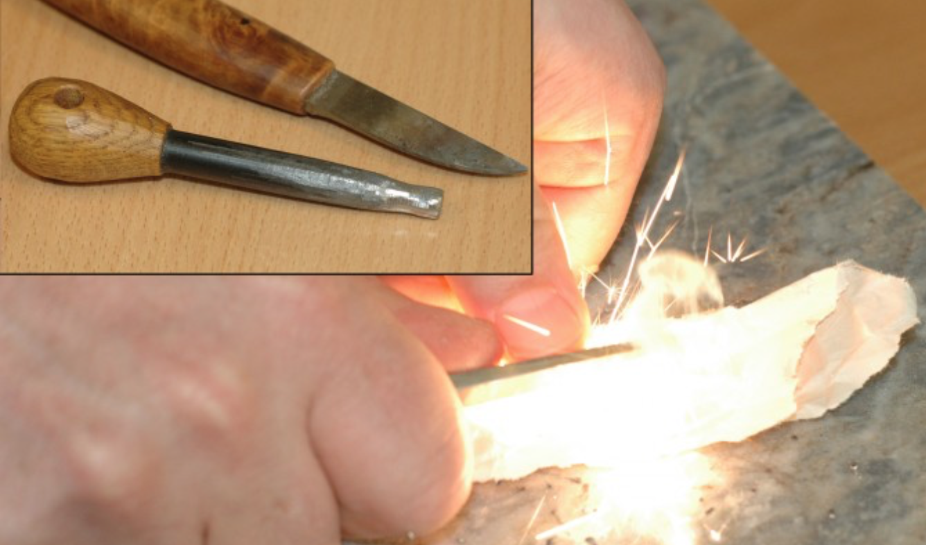
Biletet er henta frå ngu.no.

Kapittel 15, side 77
«Du skal ikkje slå i hel, seier det femte bodordet. Det veit sjølvsagt Ejner. Han kan katekismen på rams, men det er annleis i krig. Somme tider må vonde menn døy for at gode menn skal få leva» (s. 79).
- Korleis kan vi tolke utsegna over?
- Er du samd i moralen at «Somme tider må vonde menn må døy for at gode menn skal få leva»?
- Kva slags plan har Ejner?

Kapittel 15, side 77 + kapittel 16, side 82
«Krøplingen var ein søvngjengar, og bysseguten burde ha halde seg under dekk. Han rauk på sjøen med første brottsjø. Du, derimot, du er brukande, men eg kanʼkje ha rotter om bord i skipet mitt. Det forstår du sikkert? Rotter som snuser rundt i krokane og finn ting dei ikkje skal finna» (s. 82).
- Ta utgangspunkt i utsegna over, og forklar kva styrmann Smith siktar til.
- Korleis løyser Ejner den svært truande situasjonen han er i?

Kapittel 17, side 87 + kapittel 18, side 90
Lag ei teikning av scena som utspelar seg på side 90. Når du er ferdig, tek du utgangspunkt i teikninga og forklarar læringsvenen din korleis hovudpersonen Ejner har hamna på land.

Kapittel 19, side 93
- Korleis klarar Ejner å overleve på den aude øya?
- Kjenner du til andre litterære figurar som har enda opp på aude øyer, eller bøker som handlar om den same tematikken?
- Kva hadde du sjølv gjort om du ein dag hadde vakna opp på ei aud øy?

Kapittel 20, side 98
- Kva slags teikn finn Ejner på at styrmann Smith framleis er i live?
- Diskuter: Kva har denne oppdaginga å seie for spenningsutviklinga i romanen?

Kapittel 21, side 104 + 21, side 108
Kva slags fordelar har styrmann Smith i høve til Ejner, når det gjeld å overleve? Har Ejner nokon fordelar også?

Kapittel 22, side 112 + kapittel 23, side 115
- Kva er det som har skjedd med styrmann Smith, og korleis oppdagar Ejner det som har hendt?
- To og to saman: Formuler ein teori om kvar skatten ligg nedgraven. Hugs å grunngje teorien dykkar.

Kapittel 23, side 118
- Kvifor trur de at Ejner veit korleis ein grev ei grav? Trur du dette var vanleg kunnskap å ha for ein tenåring på byrjinga av 1800-talet?
- Kvifor må Ejner grave grava to gongar?

Kapittel 24, side 122
Kvifor tek ikkje Ejner kontakt med fuglefangarane?

Kapittel 25, side 127
- Korleis kjem Ejner seg frå fuglefjelløya, og kvar endar han opp?

Kapittel 27, side 134
- Kva slags grufull oppdaging gjer Ejner seg i dette kapittelet?
- Kva tenkjer du om det du har lese?

Kapittel 28, side 138
Dette kapittelet startar med det same avsnittet som står på den fyrste sida i romanen.
- Forklar læringspartnaren din kvifor Ejner grev grava.
- Hugsar du kva du tenkte då du las den fyrste sida i romanen? Kva trudde du hadde skjedd? Stemmer forventinga di med det som har skjedd?
- Kva slags effekt oppnår forfattaren ved at romanen startar med slutten?
- Kva slags kristne ritual er det Ejner utfører i dette kapittelet? På side 141 står det skrive at Ejner er redd for å hamne i helvete. Kva seier denne frykta om trua hans og tida han levde i?

Kapittel 29, side 142
- «Ejner vaknar opp av eit slag mot tinningen og eit skrik. Han sprett opp frå golvet og prøver å lokalisere fienden» (s. 142). Kva forventar du skal skje etter å ha lese desse setningane, og kva er det som faktisk skjer?
- Diskuter: Kvifor er slike forventingsbrot effektive skjønnlitterære verkemiddel?
- På kva slags vis får den manglande språklege forståinga mellom Ejner og jenta eit humoristisk utfall?
- Kva er det Ejner og den vesle jenta har til felles, og korleis påverkar dette Ejner, trur du?

Kapittel 31, side 151
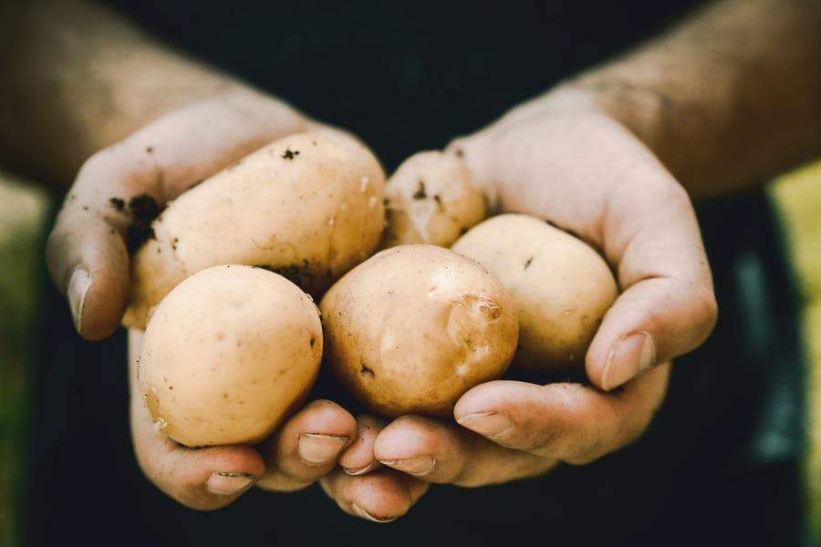
I starten av dette kapittelet set Ejner og den vesle jenta poteter. «Dei er ikkje så vanlege hos oss, desse potetene, ser du» (s. 151), seier Ejner.
Søk etter informasjon på Internett: Når vart poteter vanlege i Noreg, og kva fekk dei å seie for ernæringssituasjonen i landet?

Kapittel 32, side 152
Forklar bakgrunnen for den dramatiske situasjonen som Ejner no er komen i.

Kapittel 33, side 158, brevet til Samuel
Gjennom brevet til Samuel får vi vite kva det er som har skjedd med Ejner. Set dykk saman to og to: Les brevet høgt for kvarandre og prøv å tyde kva som står skrive.

Seks hundre og elleve dagar seinare
- Forklar kva Ejner sin draum om «De tvende Brødre» går ut på.
- Korleis kan me tolke den siste sida i boka?

Heilt til slutt
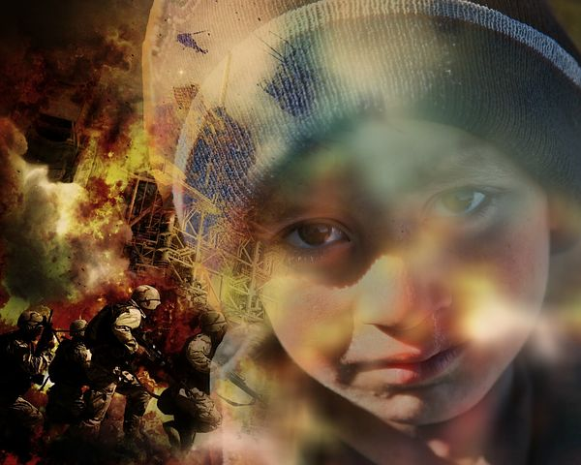
Forfattaren Terje Torkildsen har uttalt at romanen Arrfjes handlar om ungdom som vert rivne ut av dei trygge rammene sine og ikkje veit kva vaksne dei kan stole på.
- Korleis kan de grunngje utsegna til Terje Torkildsen?
- Kva slags andre tema tek boka opp?
- Er tematikken relevant for ungdomar eller ungdomsgrupper i Noreg i dag?

Når du er ferdig med å lese boka:
Individuelt:
Korleis likte du boka du nettopp har lese? Hugs å grunngje svara dine.

Les over desse punkta før du svarar
- Tykte du boka var spennande? Kva gjorde ho spennande?
- Var boka lett eller utfordrande å lese? Kva gjorde ho i så tilfelle lett/utfordrande å lese?
- Var det enkelt å følgje med på handlingsutviklinga i boka?
- Korleis likte du å lese ein roman som utspela seg i ei anna tid enn vår eiga?
- Lærte du noko av å lese boka? Dersom ja: Kva lærte du?
- Vil du råde andre til lese boka? Hugs å grunngje svaret ditt.

a) Skriv ned tre positive punkt om boka du har lese. Ver så konkret som råd, grunngje punkta dine og skriv så utfyllande som du klarar.
Skrivestartarar:
- Det eg likte spesielt godt med denne boka, var ...
- Eit anna punkt som eg vil trekkje fram som var positivt, er ...
- Det gjorde inntrykk på meg at …
- Eg vart overraska over ...
- Slutten var ...

b) Skriv ned eitt eller fleire punkt som du kunne ønske var annleis med romanen Arrfjes.

Skrivestartarar:
Personleg trur eg boka hadde vore endå betre dersom ...
Eg vart skuffa over ...
Noko som irriterte meg litt ved boka, var ...

Gruppesamtalar på fire
Presenter dei ulike punkta for kvarandre. Eleven som har bursdag tidlegast på året, byrjar.

Ta notat når dei andre elevane legg fram synspunkta sine. Når alle elevane på gruppa har lagt fram synspunkta sine, skal de bli einige om tre felles positive punkt om boka og eitt (eller fleire) negativt punkt.

Eleven som har bursdag seinast på året, les opp punkta for resten av klassa. Når alle gruppene har lese opp sine punkt, diskuterer de fritt om boka.

Tips til organisering: Lag ein litterær kafé med bollar og kakao, og la elevane ta ansvaret for plenumsgjennomgangen. Viktig fokus: La elevane styre mest mogleg av diskusjonen og samtalen om boka.

Vidare kreativt arbeid:
Lag ein video-trailer som skal skape interesse for boka du nettopp har lese.
Målgruppa for traileren er andre klasser på trinnet.
Organiser dykk i grupper på fire, og lag trailerane ved hjelp av mobilkameraa dykkar.

Traileren skal:
- vekkje interesse for romanen Arrfjes
- ha ei klasse på trinnet som målgruppe
- innehalde ei kort dramatisering
- nytte musikk
- ha ei forteljarstemme (populært kalla voice-over) som appellerer til medelevane

Autentisk oppdrag:
Spør om de kan få besøke ei anna klasse som skal lese boka, og presenter trailerane dykkar der. OBS: Det er viktig at filmsnutten ikkje øydelegg spenninga i boka for dei nye lesarane.

Litterær podkast
Lag ein litterær podkast der de diskuterer eit utval av samtalespørsmåla. Bygg inn opplesingspunkt undervegs i samtalen, og legg til lydar for å gjere opplesinga mest mogleg autentisk. Diskuter utdraga de les opp, etter kvart.

Lukke til med arbeidet!

Ordliste
I denne ordlista kan du skrive ned ord du er usikker på kva tyder. Skriv inn forslag til ordtyding, før du samsnakkar med læringspartnaren din eller spør læraren din om kva ordet tyder.

Ord | Kva eg trur ordet tyder | Ordforklaring + ordet nytta i ein samanheng
Ein skotte | Ein som er mykje i båt. | Eit menneske frå Skottland.  Døme: Skotten gjekk kledd i kilt og bar med seg ei sekkepipe i handa.
Kjenn din plass – ei oversikt over makt- og ansvarshierarkiet på eit skip

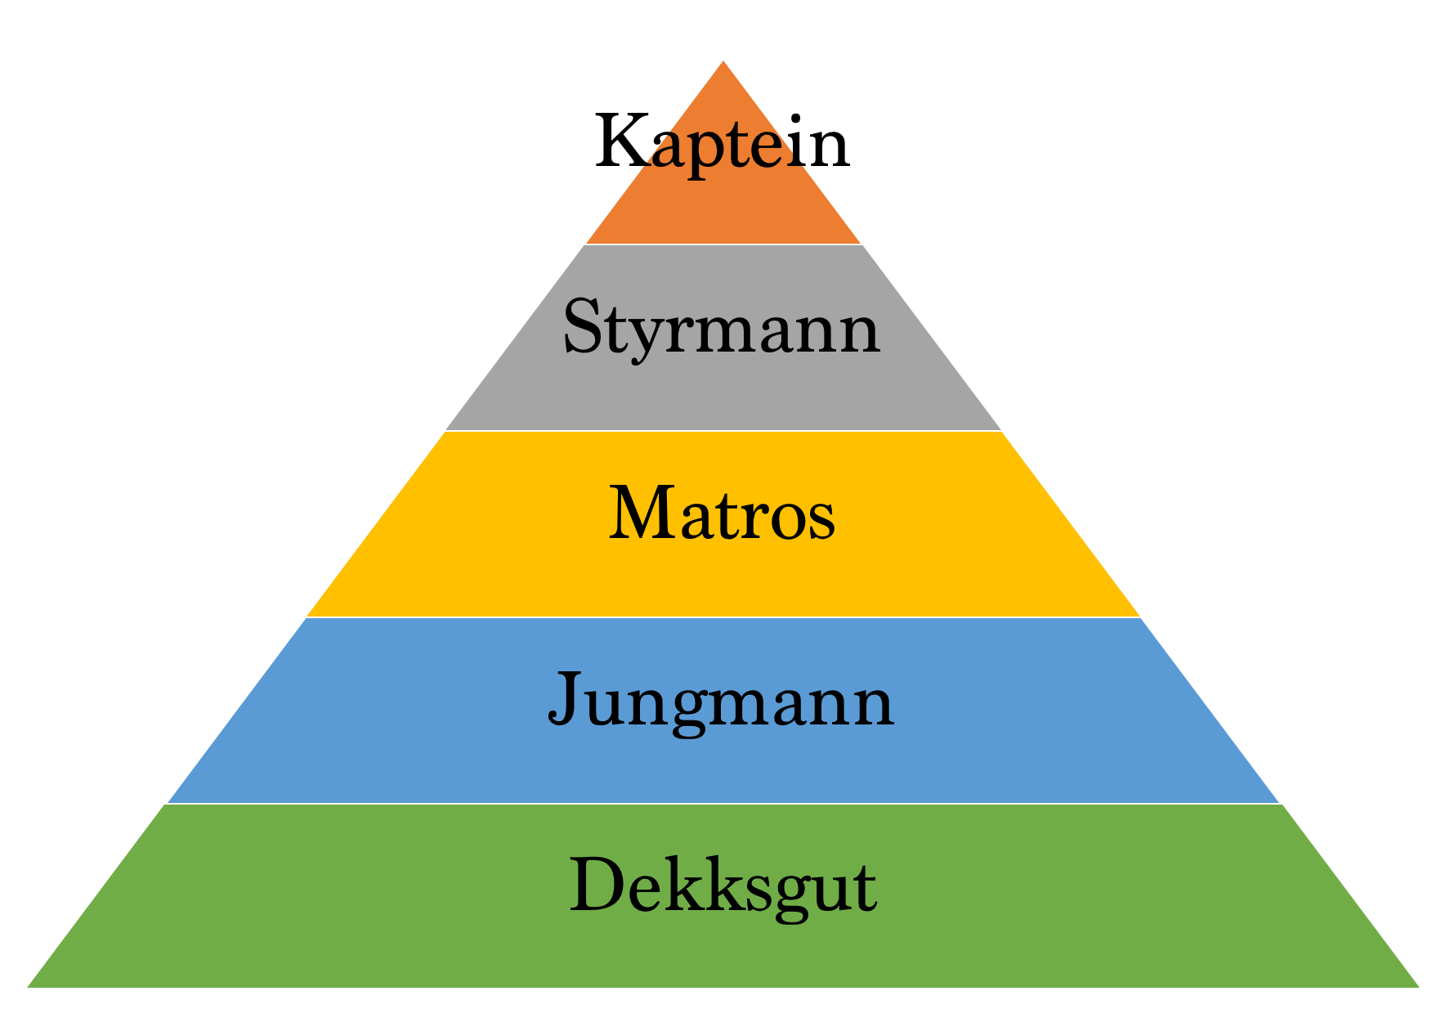

Makt- og ansvarsrangeringa på skipa var svært streng på 1800-talet.
Å vere lågast på rangstigen var ein utfordrande posisjon som innebar mykje slit og låg sosial status.

Å manipulere = å påverke andre ved å bruke knep; føre bak lyset, manøvrere; tukle med. https://ordbok.uib.no

